Праздник
«Моя счастливая семья»
Ведущий: Добрый день, дорогие гости! Мы рады видеть вас на нашем празднике.
Семья – самое главное в жизни для каждого из нас. Семья – это близкие и родные люди, те, кого мы любим, с кого берем пример, о ком заботимся, кому желаем добра и счастья. Именно в семье мы учимся любви, ответственности, заботе и уважению. Поэтому сегодняшний наш праздник мы так и назвали «Моя счастливая семья». Сегодня в нашем празднике примут участие абсолютно все присутствующие. И на час мы с вами постараемся стать одной дружной семьей. О всех членах семьи будут звучать стихи и песни, задорные частушки. И дети, и взрослые будут соревноваться в смекалке и ловкости, быстроте и сообразительности. Вас ждут серьезные и шутливые задания.
Но сначала хотелось бы поблагодарить все семьи, принявшие участие в проекте «Связь поколений». Мы очень рады, что вы не остались равнодушными: познакомили детей с родословной вашей семьи, создали фамильные гербы, представили интересные фотографии. Особо бы хотелось отметить семью Зайцевых, которые не только представили самое древнее генеалогическое дерево, придумали герб и девиз своей семьи, оформили стенгазету «Моя спортивная семья», но и познакомили всех нас с историей героя своей семьи. Не давая детям забыть свои корни, вы делаете большое и правильное дело – воспитываете их настоящими патриотами. Спасибо вам всем за это!
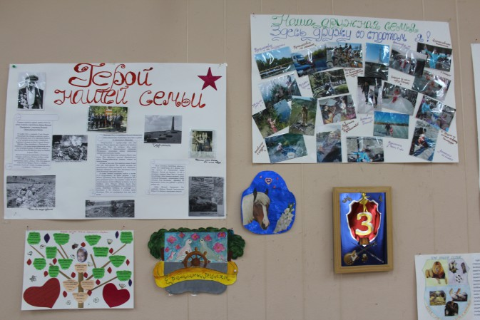
1. «В семейном кругу»
В семейном кругу мы с вами растем
Основа основ – родительский дом.
В семейном кругу все корни твои,
И в жизнь ты входишь из семьи.
В семейном кругу мы жизнь создаём,
Основа основ - родительский дом.
Ведущий И сейчас предлагаем спеть всем присутствующим замечательную песню «Родительский дом»
Где бы ни были мы, но по-прежнему
Неизменно уверены в том,
Что нас встретит с. любовью и
нежностью
Наша пристань - родительский дом.
Припев:
Родительский дом - начало начал,
Ты в жизни моей надежный причал.
Родительский дом, пускай много лет
Горит в твоих окнах добрый свет!
И пускай наше детство не кончится,
Хоть мы взрослыми стали людьми,
Потому что родителям хочется,
Чтобы мы оставались детьми.
Припев.
Если вдруг мы с тобою когда-нибудь
Позабудем родительский дом,
То не стоит искать оправдания -
Оправдания мы не найдем.
Припев.
Поклонись до земли своей матери
И отцу до земли поклонись.
Мы пред ними в долгу неоплаченном,
Помни свято об этом всю жизнь.
Припев.
Ведущий Сегодня в нашем зале присутствуют представители разных поколений – бабушки и дедушки, мамы и папы, братья и сестра. И начнем мы рассказывать о самых значительных людях – дедушках и бабушках.
Мы рады, что вы пришли к нам. Спасибо вам, что откликнулись на детскую просьбу, ведь внуки приготовили для вас сегодня праздник. Вы для своих внуков являетесь лучшими друзьями.
1. Дедушка, ты - самый замечательный,
Добрый, симпатичный и внимательный!
Мне с тобою очень интересно,
Всё, что говоришь ты, - знать полезно!
Будь всегда весёлым, смейся радостно,
Не забудь, что внуки любят сладости!
И живи, не зная огорчений,
2. Дедушка мой дорогой,
Мы гордимся все тобой!
И скажу я по секрету:
Лучше нет на свете деда!
Буду я всегда стараться
На тебя во всём равняться!
Ведущий И для всех присутствующих здесь дедушек наши мальчики исполнят танец «Яблочко».
(танец «Яблочко»)
Ведущая Как правило, дедушки для наших детей – основатели их рода, потому что немногим из наших детей пришлось запомнить своего прадедушку. Основатель рода – основатель дома. А дом, как известно, наша крепость. Поэтому двум командам по 5 детей и их дедушкам, или других членов семей, по причине отсутствия дедушек, мы предлагаем построить свой дом.
(эстафета «Построй дом»)
Ведущий Ну вот дома наши построены, в них не хватает только хозяек – любящих и заботливых бабушек.
1. Ближе бабушки чудесной
Нет подружки у меня!
Мне с бабулей интересно,
Не прожить нам врозь ни дня!
2. Не накажет шалунишку
И конфетку даст с собой.
И девчонка, и мальчишка,
Любит бабушку любой!
3. Сказку добрую расскажет,
Колыбельную споет,
Теплый зимний шарфик свяжет
И гулять со мной пойдет!
4. Бабуля, как тебя мы любим,
Как ценим то, что ты на свете есть.
И никогда не позабудем,
Любое твоё слово, твой совет.
Ведущая И для наших бабушек звучит песня.
(песня «С днем рожденья, бабушка! »)
Ведущая Ставьте ушки на макушки
Слушайте внимательно:
Развеселые частушки
Споем вам обязательно.
А петь у нас будут не только дети, но и их бабушки.
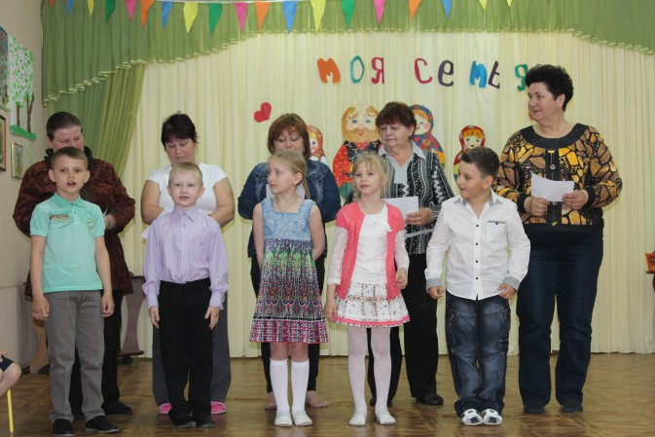
***
Обожаем мы бабулю,
Она самый высший класс!
Все расскажет и покажет,
И всегда накормит нас!
Я весь день страдать готов
Без твоих без пирогов.
До того я настрадался,
Один нос большой остался.
Ой, да, бабушка моя,
Ой, да боевая:
Столько знает анекдотов,
Сколько я не знаю!
Я-то в бабушку пошла,
Весела да удала:
Я своим курносым носом
Два десятка извела!
Всю заботу и вниманье,
Подарила она нам!
Потому и воспитанье,
У нас просто на «ура! »
Поют бабушки
Я для внука напекла
Девяносто два блина
И один лишь пирожок –
«Кушай маленький дружок»
Съел блины он запросто
Сразу девяносто,
Лишь осталось два блинка –
«Угощайся, бабушка»
Нынче с внученькой моей
Мы пошли играть в хоккей,
Я забила шайбы три,
А она мне тридцать три
С сорняками я воюю,
Славно, будто на войне
Без внучат я не управлюсь
Достается всей семье.
А родители вручили
Внуков бабушке родной.
И к себе лишь забирают
Только их на выходной.
Ведущая Вот такие задорные у нас бабушки и их внуки. А сейчас настало время для игры. Наши бабушки решили приготовить картофельный суп. Кинулись, - а картофеля-то и нет. Пора кому-нибудь бежать в магазин.
(Игра «Вперед за покупками»)
Ведущий Ну вот вся семья собралась за обеденным столом. И сейчас мы проверим, знаете ли вы пословицы о семье. Я начинаю – вы заканчиваете.
Вся семья вместе, … (так и душа на месте) .
Семья без детей, что… (часы без гирьки) .
Где любовь да совет… (там и горя нет) .
Муж без жены - … (что гусь без воды) .
На что и клад, коли… (в семье лад) .
В каждой избушке (свои погремушки) .
Семья сильна, когда… (над ней крыша одна) .
Гни дерево, пока гнётся, учи дитя… (пока слушается) .
Ведущий Вижу, пословицы вы знаете. И сейчас пришло время поговорить о главе ваших молодых семей, конечно же, о папах.
3. Не терпит мой папа безделья и скуки
У папы умелые, сильные руки
И в помощи он никому не откажет
И доброе слово он вовремя скажет
4. Мой папа – волшебник
, он самый хороший.
Он в миг превращается
В то, что попросишь.
Он может стать клоуном,
Тигром, жирафом.
Но лучше всего
Он умеет быть папой.
Ведущий И для наших пап звучит песня.
(песня «Был когда-то папа… »
Ведущий Как вы уже слышали, наши папы умеют все. Знаем, что папа не может только одного – стать мамой. Но представим, себе, что мама уехала, и папа остался с детьми «на хозяйстве». Через несколько месяцев ваши дети пойдут в школу. И сейчас мы посмотрим, как вы сможете собрать ваших детей в школу без мамы.
(Игра «Утро без мамы: задание собрать портфель ребенку, одеть его и быстро отвести в школу
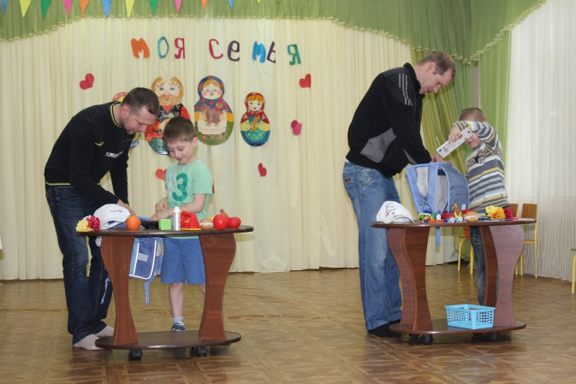
Ведущий Как мы видим, папы и без мам неплохо справляются с детьми. Но как же можно жить без мамы? Ответ один: никак. Потому что мама – это самый дорогой для нас человек.
10. С кем первым мы встречаемся,
Придя на белый свет, -
Так это наша мамочка,
Ее милее нет.
Вся жизнь вокруг нее вращается,
Весь мир наш ею обогрет,
Весь век она старается
Нас уберечь от бед.
11. Она — опора в доме,
Хлопочет каждый час.
И никого нет кроме,
Кто так любил бы нас.
Так счастья ей побольше,
И жизни лет подольше,
И радость ей в удел,
И меньше грустных дел!
(песня «Больше всех я люблю мамочку мою»)
Ведущий Нашим мамам приходится очень много работать. Но наверняка они больше всего любят танцевать. И сейчас я прошу мальчиков, умеющих танцевать вальс, пригласить на этот танец своих мам.
(вальс мальчиков с мамами) .
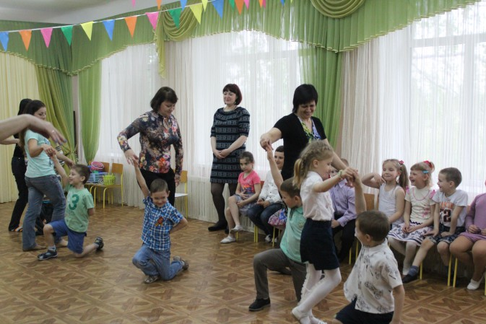
Ведущий Прекрасное завершение нашего праздника. Сегодня мы были одной дружной семьей. Для всех вас звучали прекрасные стихи и песни, дети очень старались показать вам, как они вас любят.
Так что же такое семья?
1 Что такое семья?
Вы спросите меня.
Я отвечу вам с удовольствием.
Что семья – это дом,
Садик мой за окном,
И семья - это малая Родина!
2 Семья – это мама, и папа, и дед,
Бабуля готовит нам вкусный обед.
В семье ещё братья и сёстры бывают.
Семья - это я, и меня называют:
Котёнок и лапочка, заинька, птичка.
Мне кто-то братишка, а кто-то сестричка.
Семья -- где все любят меня и ласкают,
И лучше семьи, ничего не бывает!
4 В мир идём из семьи,
Там и корни твои,
Твоя долгая жизнь начинается.
И основа основ – наш родительский дом,
И семьёй в мире жизнь продолжается!
Ведущий Любите друг друга, цените и уважайте, берегите то что имеете. И счастье никогда не покинет ваш дом.
(песня «Мы желаем счастья вам»)

